PROBLEMA1:
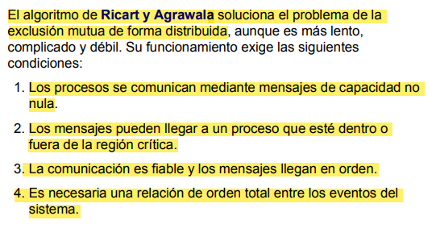

PROBLEMA2:

No, ya que r1 tiene que estar inicializada a 0.
Si p1 hace el Exchange y después p0 hace el Exchange entran los dos a la vez en sección critica

PROBLEMA3:
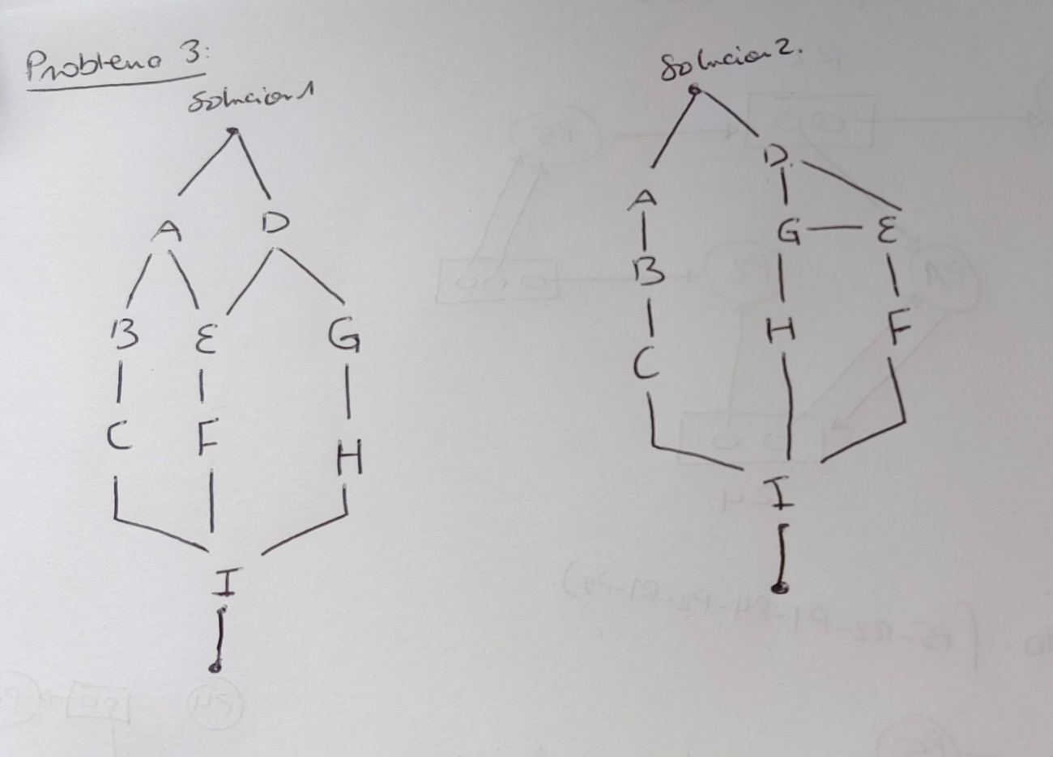

PROBLEMA4:
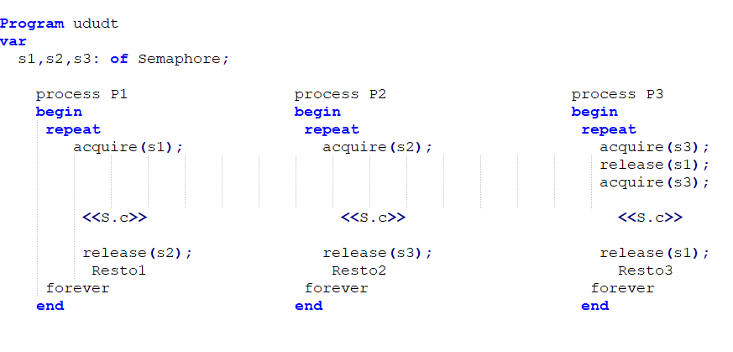

PROBLEMA5:

